Министерство науки и высшего образования Российской Федерации
Пензенский государственный университет
Кафедра «Вычислительная техника»

ОТЧЕТ
по лабораторной работе № 6
по курсу «Телекоммуникационные технологии»
на тему «Конфигурирование и мониторинг виртуальных компьютерных сетей»
Вариант 7

Выполнили
студенты группы 22ВВП1:
Беляев Д.И.
Демин М.С.
Сергунов М.Р.
Приняли:
Попов К.В.
Патунин Д.В.

Пенза 2025
Цель работы: проверить работоспособность сети, оценить состояние сетевых интерфейсов, отключить дополнительные протоколы, просмотреть таблицы коммутации, создать виртуальные сети на портах коммутаторов, проверить работу виртуальных систем.
Лабораторное задание
- Построить сети на основе виртуальных локальных сетей в пакете Cisco Packet Tracer.
1.1. Создать модель сети.
1.2. Задать начальную конфигурацию коммутаторов.
1.3. Проверить состояние сетевых интерфейсов.
1.4. Отключить дополнительные протоколы.
1.5. Просмотреть таблицы коммутации.
1.6. Создать виртуальные сети на коммутаторах.
1.7. Настроить виртуальные сети на портах коммутаторов.
1.8. Проверить работу виртуальных систем.
Ход работы
- Построить сети на основе виртуальных локальных сетей в пакете Cisco Packet Tracer.
  - Создали модель сети
Создали сеть, где организовали 3 виртуальные локальные сети. Произвели базовую настройку PC. Назначили IP-адреса для компьютеров PC1-PC6 (172.16.70.21-172.16.70.26) маска подсети (255.255.255.0)
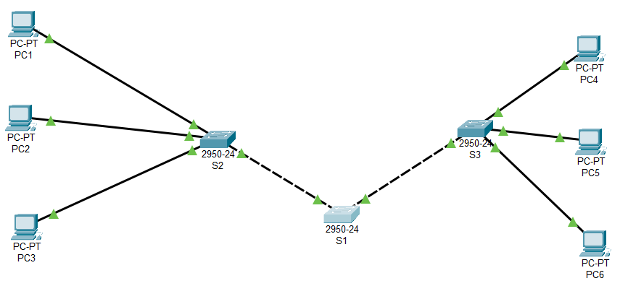

  - Задали начальную конфигурацию коммутаторов
Используя вкладку командной строки (CLI) в окне каждого коммутатора, выполнили базовую настройку на коммутаторах S1, S2 и S3.
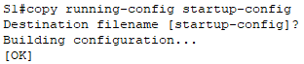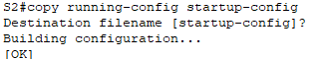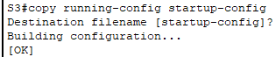
- Проверили состояние сетевых интерфейсов
Проверили правильность подключения портов коммутатора, выполнив на коммутаторах в привилегированном режиме команду show ip interface brief. Убедились, что порты, к которым подключены компьютеры и другие коммутаторы находятся в состоянии up.
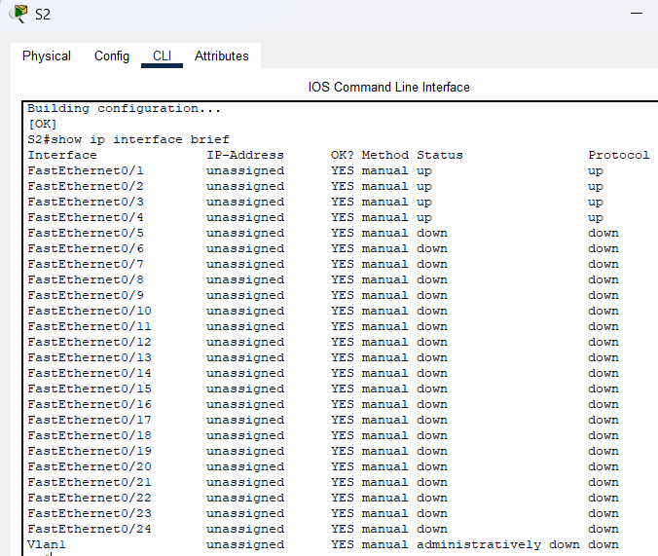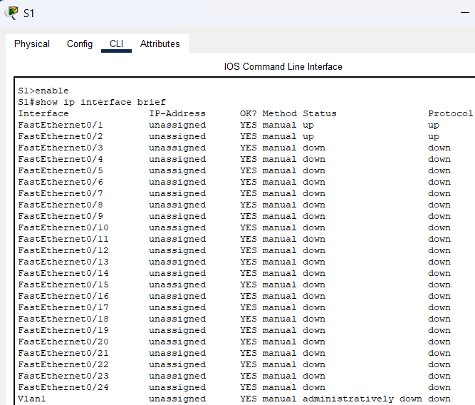
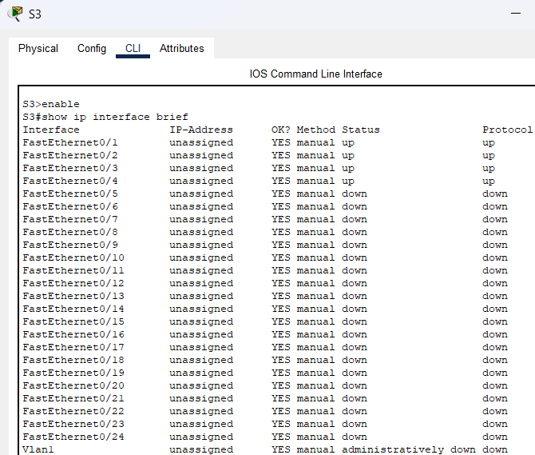
- Отключили дополнительные протоколы
Для упрощения таблиц коммутации отключили ряд протоколов, работающих на коммутаторах. В режиме глобального конфигурирования отключили cdp и spanning-tree для s1 коммутатора, также выполнили команды для всех интерфейсов, соединяющих коммутаторы.
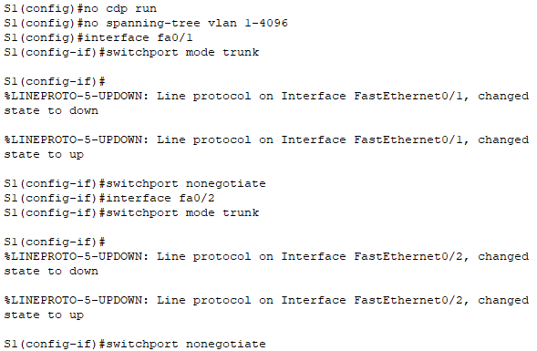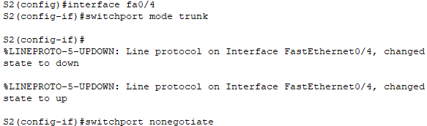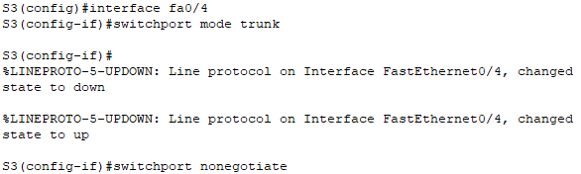
Произвели очистку таблиц коммутации на всех коммутаторах.
  - Проверили таблицы коммутации
Сгенерировали трафик с помощью команды ping, проверив доступность всех компьютеров с PC1.

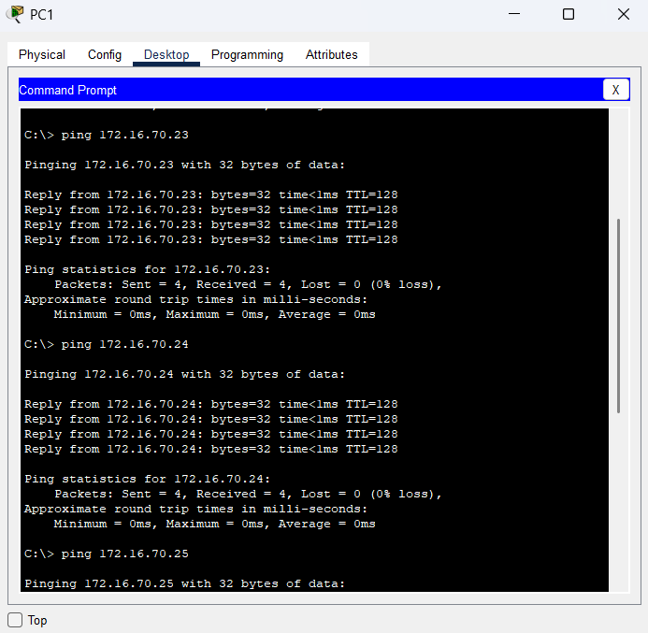
Все компьютеры входят в одну локальную сеть (по умолчанию это VLAN 1). Выполнив команду show mac-address-table, убедились в этом.
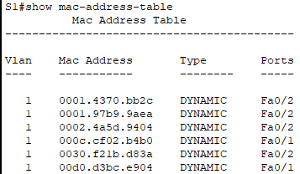
  - Создали виртуальные сети на коммутаторах
Создали новые виртуальные сети vlan_80, vlan_90 и vlan_100 на каждом коммутаторе (S1, S2 и S3), введя команды во вкладке CLI в привилегированном режиме.
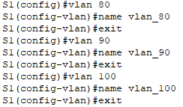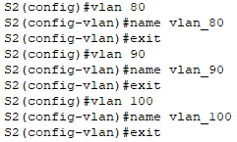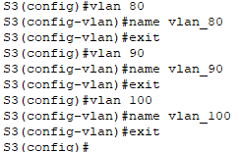
Проверили состояние vlan-ов, выполнив в привилегированном режиме команду show vlan brief:
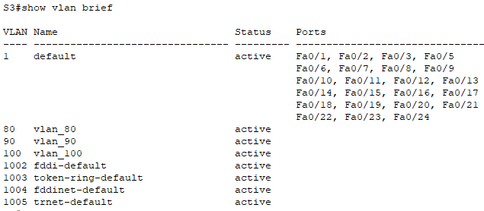
Все порты коммутатора находятся на данный момент в VLAN 1. Виртуальные сети с номерами 1, 1002, 1003, 1004, 1005 были автоматически созданы коммутатором и используются для служебных задач.
  - Настроили виртуальные сети на портах коммутаторов
- В режиме конфигурации интерфейсов сконфигурировали порты коммутаторов, подключенные к компьютерам, с учетом номеров портов и vlan-ов. На коммутаторах перевели порты, соединяющие один коммутатор с другим, в режим транка при помощи команды switchport mode trunk, а затем добавили в транк необходимые VLANы при помощи команды switchport trunk allowed vlan add <vlan_id>:
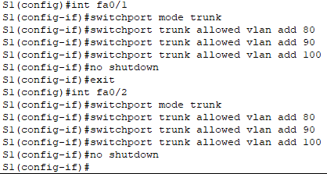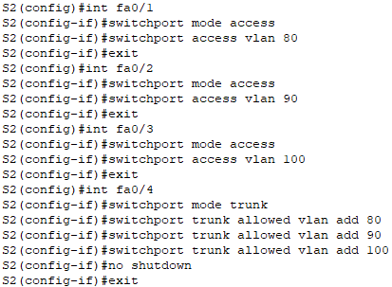
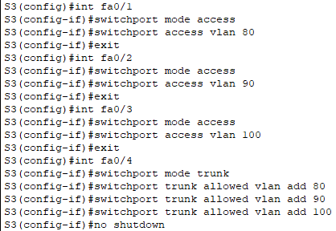

- В привилегированном режиме выполнили команду show vlan brief:
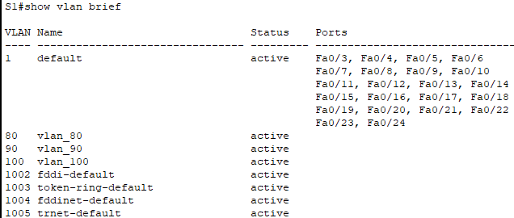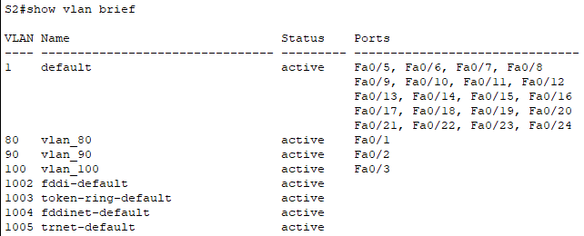
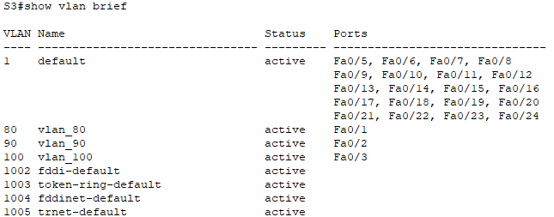
- Вывели состояние транков используя команду show interfaces trunk
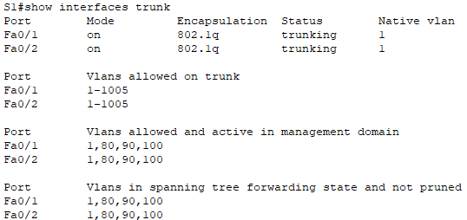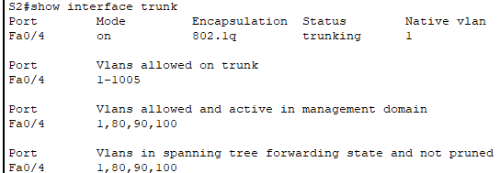
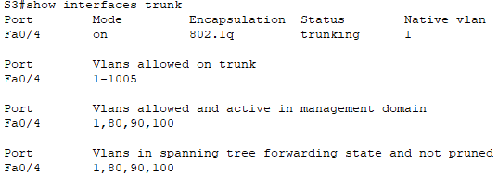

    - Проверить работу виртуальных сетей
С помощью команды ping снова проверили доступность всех компьютеров сети с PC1. Сделали таблицу доступности компьютеров в сети.
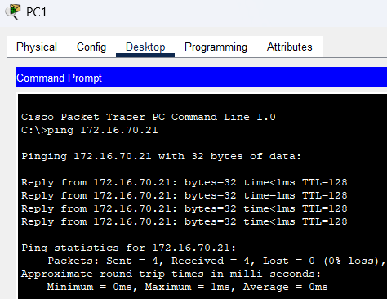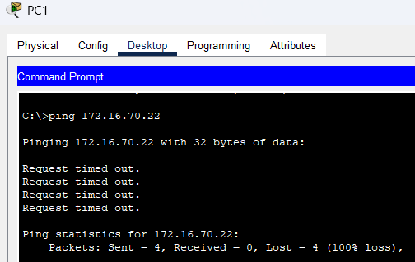
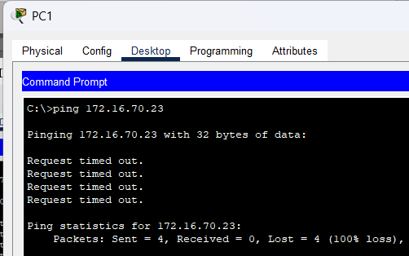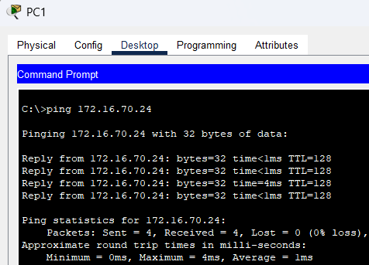
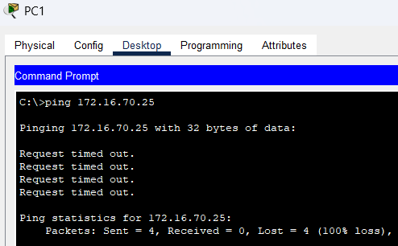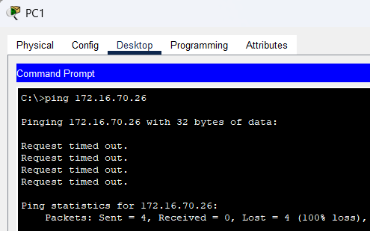
Таблица доступности компьютеров в сети:
 | VLAN_80 |  | VLAN_90 |  | VLAN_100
 | PC1 | PC4 | PC2 | PC5 | PC3 | PC6
PC1 | да | да | нет | нет | нет | нет
PC4 | да | да | нет | нет | нет | нет
PC2 | нет | нет | да | да | нет | нет
PC5 | нет | нет | да | да | нет | нет
PC3 | нет | нет | нет | нет | да | да
PC6 | нет | нет | нет | нет | да | да

Вывод:
В ходе выполнения лабораторной работы было освоено создание VLAN, назначение портов доступа и настройка транковых соединений между коммутаторами. Провели тестирование, что компьютеры из разных VLAN стали невидимы друг для друга, изолировали трафик между разными группами устройств.

